Dějepis – 9. ročník – 20. století – Československá republika

1. vznik ČSR

- ČSR vznikla 28. 10. 1918 náhodou, tzv. provoláním (proklamací)
- roznesla se mylná zpráva o kapitulaci Rakousko-Uherska
- lidé vyšli do ulic, vypukly demonstrace a čeští politici přebírají moc
- tvůrci ČSR: T. G. M., Edvard Beneš, Milan R. Štefánik
- Slováci se definitivně připojili prohlášením z 30. 10. 1918

2. území - nastolení suverenity

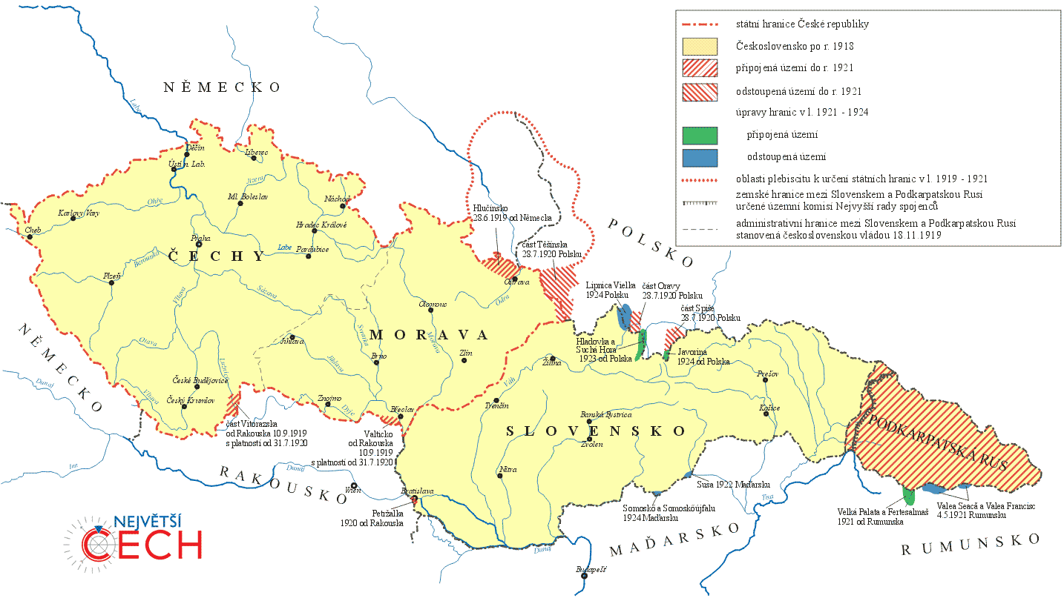
- na území ČSR žilo mnoho národností
- čeští Němci v pohraničí se chtěli stát součástí Rakouska nebo Německa
- armáda jejich území obsadila již v roce 1918
- od Rakouska ČSR získala území Valticka a Vitorazska
- od Německa území Hlučínska
- o Těšínsko vedla ČSR vítěznou válku s Polskem
- část Slovenska zabrala komunistická Maďarská republika rad
- česká armáda Maďary a komunisty vyhnala
- jako poslední se k ČSR definitivně připojilo území Podkarpatské Rusi

3. armáda ČSR

- armáda vznikla ze skautů, sokolů, členů tělovýchovných jednot, českých vojáků rakouské armády
- při vytváření armády ČSR pomohli francouzští důstojníci
- důležitou součástí byli legionáři – čs. vojáci v zahraničí (působili na všech frontách)
- legionáři v Rusku se proslavili v bitvě u Zborova (1917), ovládali transsibiřskou magistrálu
- po skončení války se podle západních mocností měli stát základem armády proti bolševikům
- T. G. M. se je povedlo do roku 1920 přes přístavy na Dálném východě dostat domů

4. národy

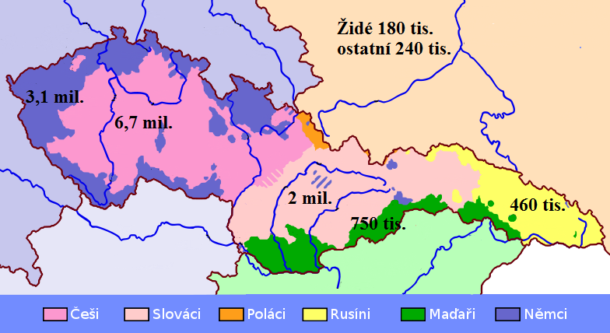

- na území ČSR žilo několik národů
- Slováků bylo méně než českých Němců
- T. G. M. proto vymyslel tzv. československý národ (čechoslovakismus) složený z Čechů a Slováků
- Češi na Slovensko chodili jako učitelé, úředníci, odborníci
- neuměli však Slovákům dát včas autonomii (samostatnost)
- národnostní problém mezi Čechy a Slováky se stal jedním z důvodů rozpadu ČSR v roce 1939

5. hospodářská situace ČSR

- nebyla příliš dobrá, přetrvával nedostatek základního zboží, mnoho zboží bylo na příděl (na lístky)
- továrny se musely přeorientovat na mírovou výrobu
- ceny zboží stále stoupaly
- v letech 1918-1919 proběhlo mnoho demonstrací, bouří, stávek za lepší životní podmínky
- vláda zavedla mnoho sociálních výdobytků (osmihodinová pracovní doba, podpora v nezaměstnanosti, ochrana práce žen atd.)

6. politika ČSR

- ústava ČSR byla přijata v roce 1920
- v čele státu stála vláda (premiér a ministři) a prezident (výkonná moc)
- 1. premiérem se stal Karel Kramář, 1. prezidentem T. G. M.
- nejvýznamnějšími stranami byli sociální demokraté (strana dělníků) a agrární strana (strana venkovanů)
- zákony vytvářeli poslanci a senátoři (zákonodárná moc)
- soudní moc byla nezávislá na moci výkonné a zákonodárné
- představitelé významných stran, tzv. Pětka, se pravidelně scházeli u T. G. M. a jednali o politických problémech

